今日动态
1月21日 星期四 雨
《闪亮之星评选活动》
今天我们开展了本学期的“闪亮之星”评选活动。评选的奖项分为八类,分别是好学之星、巧手之星、文明之星、进步之星、探究之星、健康之星、阅读之星、建构之星。孩子们都踊跃举手参加，并且敢于站在台前展示自己。有的是自荐演说、有的是才艺表演等等，活动中能积极参与，大胆发言，勇于展示的宝宝是：杨轩、唐一宸、凤一帆、胡宇航、陶俊楠、芮楷同、顾泽睿、邹宗霖、张政、江亦晗、曹浩宸、吴新研、杨埼、万佳媱、丁晗煊、岳语晨、陆榆禾、于静蕾、姜睿夕、于霈琳、商若馨、刘语煊、黄俊哲。

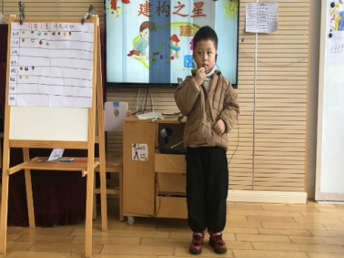
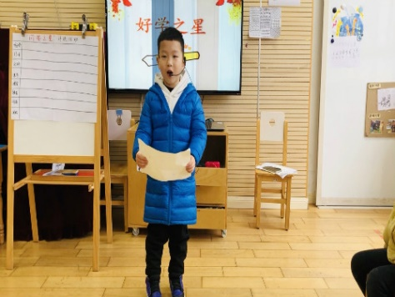

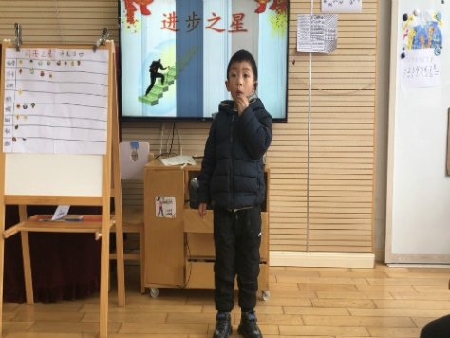
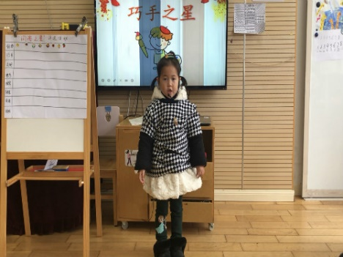

请您配合：
家长们您好！判断式的表扬会让宝宝过分在意外在认可，但内心做事情的热情没有得到激发，不懂得自我激励。宝宝有必要学习成为自己的判断者，做自己的“拉拉队长”，自己的主导者。

